Betegtájékoztató: Információk a felhasználó számára

Menopur 600 NE oldatos injekció előretöltött injekciós tollban
Menopur 1200 NE oldatos injekció előretöltött injekciós tollban
menotropin

Mielőtt elkezdi alkalmazni ezt a gyógyszert, olvassa el figyelmesen az alábbi betegtájékoztatót, mert az Ön számára fontos információkat tartalmaz.
- Tartsa meg a betegtájékoztatót, mert a benne szereplő információkra a későbbiekben is szüksége lehet.
- További kérdéseivel forduljon kezelőorvosához vagy gyógyszerészéhez.
- Ezt a gyógyszert az orvos kizárólag Önnek írta fel. Ne adja át a készítményt másnak, mert számára ártalmas lehet még abban az esetben is, ha a betegsége tünetei az Önéhez hasonlóak.
- Ha Önnél bármilyen mellékhatás jelentkezik, tájékoztassa erről kezelőorvosát vagy gyógyszerészét. Ez a betegtájékoztatóban fel nem sorolt bármilyen lehetséges mellékhatásra is vonatkozik. Lásd 4. pont.

A betegtájékoztató tartalma:
  - Milyen típusú gyógyszer a Menopur oldatos injekció előretöltött injekciós tollban (továbbiakban Menopur) és milyen betegségek esetén alkalmazható?
  - Tudnivalók a Menopur alkalmazása előtt
3. Hogyan kell alkalmazni a Menopur-t?
4. Lehetséges mellékhatások
5. Hogyan kell a Menopur-t tárolni?
6. A csomagolás tartalma és egyéb információk

- Milyen típusú gyógyszer a Menopur és milyen betegségek esetén alkalmazható?

A Menopur oldatos injekció előretöltött injekciós tollban elhelyezve kerül forgalomba. Az injekciót a bőre alá (szubkután injekció) adják be, általában a hasba.

A Menopur hatóanyaga a magas tisztítottsági fokú menotropin. A menotropint klimax utáni állapotban lévő nők vizeletéből vonják ki, és három hormont tartalmaz: tüszőérlelő hormont (FSH), humán koriogonadotropint (hCG) és luteinizáló hormont (LH).

Terhes nők vizeletéből kivont hCG is hozzáadásra kerülhet a teljes LH bioaktivitás elérése érdekében.

Az FSH, a hCG és az LH a nők szervezetében termelődő természetes hormonok. Ezek segítik a nemi szervek normális működését.

Milyen esetekben alkalmazható a Menopur?

A Menopur-t a női terméketlenség (meddőség) kezelésére alkalmazzák a következő két esetben:
- olyan nők esetében, akik azért nem esnek teherbe, mert a petefészkeik nem termelnek petesejteket (beleértve a policisztás petefészek betegséget). A Menopur-t olyan nőknél alkalmazzák, akik már kaptak klomifén-citrát nevű gyógyszert meddőségük kezelésére, de ez a gyógyszer nem volt hatásos.
- olyan nők esetében, akik asszisztált reprodukciós technológiai programokban (ART) vesznek részt (beleértve az in vitro fertilizációt [mesterséges megtermékenyítést] /embrió beültetést [IVF/ET], gaméta (petesejt) méhkürti beültetést [GIFT] és intracitoplazmás spermiuminjekciós eljárást [ICSI]).

Hogyan hat a Menopur?
A Menopur a petefészkeket segíti abban, hogy sok tüsző (follikulus) alakuljon ki, amelyekben egy-egy petesejt fejlődhet (többszörös tüszőfejlődés).

- Tudnivalók a Menopur alkalmazása előtt

A Menopur alkalmazása előtt ellenőrizze
A Menopur alkalmazása előtt kezelőorvosának ellenőrizni kell Ön és partnere egészségi állapotát a termékenységi problémák okait illetően. Különösen az alábbi betegségek észlelése érdekében kell ellenőrzést végezni, hogy ezek fennállásakor egy másik, alkalmasabb kezelésben részesíthessék Önt:
- pajzsmirigy vagy mellékvesék alulműködése;
- a prolaktin nevű hormon magas szintje (hiperprolaktinémia);
- az agyalapi mirigy daganatai (ez az agy tövében helyezkedik el);
- a hipotalamusz daganatai (az agy talamusznak nevezett része alatt).
Ha a fent felsorolt betegségek bármelyike fennáll Önnél, tájékoztassa kezelőorvosát a Menopur-kezelés megkezdése előtt.

Ne alkalmazza a Menopur-t, ha:
- allergiás a menotropinra vagy a gyógyszer (6. pontban felsorolt) egyéb összetevőjére;
- méhdaganatban, petefészekdaganatban vagy emlődaganatban, illetve, ha az agyalapi mirigyet vagy a hipotalamuszt érintő daganatban szenved;
- petefészkein folyadéktartalmú tömlők (ciszták) találhatók vagy a petefészkei megnagyobbodtak (kivéve ha policisztás ovárium betegség okozta);
- bármilyen, a méhet vagy más nemi szerveket érintő fizikai rendellenessége van;
- ismeretlen eredetű hüvelyi vérzésben szenved;
- mióma (jóindulatú daganat) van a méhében;
- terhes vagy szoptat.

Figyelmeztetések és óvintézkedések

Ovárium hiperstimulációs szindróma (OHSS)
A gyógyszer súlyos mellékhatása, különösen a PCOD-ben (policisztás ovárium betegségben) szenvedő nőknél, az ovárium hiperstimulációs szindróma vagy OHSS (lásd 4. pont).

Azonnal tájékoztassa kezelőorvosát, ha OHSS jeleit észleli, még akkor is, ha:
- néhány nap eltelt az utolsó injekció beadása után;
- abbahagyja a Menopur alkalmazását.
Ezek a petefészkek nagyfokú aktivitásának a jelei lehetnek, amelyek súlyossá válhatnak. Ha ez megtörténik, kezelőorvosa abbahagyja a Menopur-kezelést, és Önt kórházban fogják kezelni.

Az ajánlott adag betartása és a kezelés gondos ellenőrzése csökkenti ezeknek a tünetek kialakulásának az esélyét.

Vizsgálatok és laboratóriumi vizsgálatok
Amíg ezzel a gyógyszerrel kezelik, kezelőorvosa rendszerint ultrahangos vizsgálatot és esetenként vérvizsgálatot fog előírni, hogy ellenőrizze az Ön kezelésre adott válaszát.

A terhesség kockázatai
A Menopur-hoz hasonló hormonokkal történő kezelés növelheti a következő betegségek kockázatát:
- méhen kívüli terhesség (ektópiás terhesség), ha korábban előfordult Önnél petevezeték-betegség;
- vetélés;
- többes terhesség (például kettesikrek vagy hármasikrek);
- fizikai eltérések a megszületett babánál (veleszületett rendellenességek).

Néhány nőnél, akik meddőségi kezelésen estek át és egynél több gyógyszert kaptak, daganatok alakultak ki a petefészkekben és más nemi szervekben. Egyelőre nem ismert, hogy a Menopur-hoz hasonló hormonokkal végzett kezelés okozza-e ezeket a problémákat.

Vérrögök
Terhes nőknél nagyobb a vérerek belsejében történő vérrögképződés valószínűsége. Ez nagyobb valószínűséggel fordul elő, ha a terhességet elősegítő kezelésben részesült, és:
- Ön túlsúlyos;
- véralvadási zavarban szenved (trombofília);
- Önnél vagy családjában valakinél korábban vérrögök alakultak ki.
Tájékoztassa kezelőorvosát, ha úgy véli, hogy ez vonatkozik Önre.

Gyermekek
A Menopur-t gyermekeknél nem alkalmazzák.

Egyéb gyógyszerek és a Menopur
Feltétlenül tájékoztassa kezelőorvosát a jelenleg vagy nemrégiben alkalmazott, valamint alkalmazni tervezett egyéb gyógyszereiről.

A klomifén-citrát egy másik, meddőség kezelésére alkalmazott gyógyszer. Ha a Menopur-t klomifén-citráttal egyidejűleg alkalmazzák, a petefészkekre gyakorolt hatás fokozódhat.

Terhesség és szoptatás
Ha terhes vagy szoptat, ne alkalmazza ezt a gyógyszert.

A készítmény hatásai a gépjárművezetéshez és a gépek kezeléséhez szükséges képességekre
Ez a gyógyszer nem valószínű, hogy befolyásolja a gépjárművezetéshez és a gépek kezeléséhez szükséges képességeit.

A Menopur nátriumot tartalmaz
A készítmény kevesebb mint 1 mmol (23 mg) nátriumot tartalmaz adagonként, azaz gyakorlatilag „nátriummentes”.

- Hogyan kell alkalmazni a Menopur-t?

A gyógyszert mindig a kezelőorvosa által elmondottaknak megfelelően alkalmazza. Amennyiben nem biztos az adagolást illetően, kérdezze meg kezelőorvosát.

Petesejtet nem termelő nők:
A kezelés a menstruációs ciklus első 7 napján kezdődik.
- A ciklus 1. napja a menstruáció első napja.
- Ön legalább 7 napon keresztül minden nap injekciót fog kapni.

Mennyi Menopur-t alkalmazzon?
A szokásos kezdő adag 75 és 150 NE (nemzetközi egység) között van naponta.
- Az adag az Ön válaszreakciójától függően legfeljebb 225 NE-ig módosításra kerülhet.
- A kiválasztott adagot legalább 7 napig alkalmaznia kell, mielőtt azt a kezelőorvos módosítaná.
- Az adag általában egyszerre csak 37,5 NE-gel fog emelkedni. Az adag alkalmanként 75 NE-nél nagyobb mértékben nem fog emelkedni.
Kezelőorvosa ellenőrizni fogja a Menopur-kezelés hatását. A kezelési ciklus leállításra kerül, ha Ön 4 hét után nem reagál a kezelésre.

Ha Ön jól reagál a Menopur-ra:
A humán koriogonadotropin (hCG) nevű hormonból egy egyszeri injekciót fog kapni.
- Az adag 5000 és 10 000 NE között lesz.
- A hCG injekciót egy nappal az utolsó Menopur injekció után kapja meg.
A hCG injekció beadásának a napján és egy nappal a hCG injekció beadása után közösülnie kell. Másik megoldásként a spermát közvetlenül a méhébe is fecskendezhetik, amit mesterséges megtermékenyítésnek neveznek.
- Kezelőorvosa ezt követően legalább két hétig szorosan figyelemmel fogja kísérni az Ön állapotát.

Ha nem reagál a Menopur-ra:
- Kezelőorvosa ellenőrizni fogja a Menopur-kezelés hatását
- Az előrehaladástól függően kezelőorvosa dönthet úgy, hogy leállítja a Menopur-kezelést, és nem adja be Önnek a hCG injekciót.

Asszisztált reprodukciós programokban részt vevő nők
Ha asszisztált reprodukciós programban vesz részt, akkor egy olyan gyógyszert is kapni fog, amely a gonadotrop hormonok képződését serkentő hormon (gonadotropin-releasing hormon [GnRH]) működését segíti. Ezt a másik gyógyszert GnRH-agonistának nevezik. A Menopur-t körülbelül 2 héttel a GnRH-agonista-kezelés kezdete után kell elkezdeni.

Lehet, hogy GnRH-antagonista nevű gyógyszert fog kapni.
A Menopur-kezelést ebben az esetben a menstruációs ciklus 2. vagy 3. napján kell elkezdeni (az 1. nap a menstruáció első napja).

Mennyi Menopur-t alkalmazzon?
A Menopur-t legalább 5 napon keresztül, naponta kell beadni.
- A Menopur kezdő adagja általában 150–225 NE.
- Ez az adag az Ön kezelésre adott válaszától függően növelhető - legfeljebb napi 450 NE-ig.
- Az adagot alkalmanként nem szabad 150 NE-nél nagyobb mértékben növelni.
A kezelés általában nem haladhatja meg a 20 napot.

Ha elegendő tüsző (vagyis follikulus) van jelen, akkor Ön egyetlen hCG injekciót fog kapni, legfeljebb 10 000 NE dózisban, hogy a petesejt kiszabadulhasson (ovuláció).

Kezelőorvosa a hCG injekció beadása után legalább 2 hétig szorosan figyelemmel kíséri az Ön állapotának alakulását.

Kezelőorvosa ellenőrizni fogja a Menopur-kezelés hatását.
- Az állapotától függően kezelőorvosa dönthet úgy, hogy leállítja a Menopur-kezelést, és nem adja be Önnek a hCG injekciót.
- Ebben az esetben közlik Önnel, hogy használjon úgynevezett barrierelvű fogamzásgátló módszert (például óvszert).
Ellenkező esetben a következő menstruáció kezdetéig nem szabad nemi életet élnie.

A Menopur alkalmazása
Nagyon figyelmesen kövesse az előretöltött injekciós tollhoz mellékelt használati utasítást.

Az első Menopur injekciót a kezelőorvos vagy a gondozását végző egészségügyi szakember felügyelete alatt kell beadni. Kezelőorvosa eldönti, hogy beadhatja-e Ön a gyógyszer további adagjait otthon magának, de erre csak azután kerülhet sor, hogy megfelelő oktatásban részesült.

Ezt a gyógyszert bőr alá adott (szubkután) injekció formájában fogják beadni Önnek. Általában a hasba kell beadni. Az előretöltött injekciós toll több injekció beadásához alkalmazható.

Ha az előírtnál több Menopur-t alkalmazott
Tájékoztassa kezelőorvosát.

Ha elfelejtette alkalmazni a Menopur-t
Ne alkalmazzon kétszeres adagot a kihagyott adag pótlására. Tájékoztassa kezelőorvosát.

4. Lehetséges mellékhatások

Mint minden gyógyszer, így ez a gyógyszer is okozhat mellékhatásokat, amelyek azonban nem mindenkinél jelentkeznek.

Súlyos mellékhatások
Ovárium hiperstimulációs szindróma (OHSS)
Azonnal tájékoztassa kezelőorvosát, ha az alábbiak bármelyikét észleli, amelyek az OHSS jelei lehetnek:
- hasi fájdalom vagy puffadás
- hányinger vagy hányás;
- hasmenés;
- testsúly-növekedés;
- légzési nehézségek;
- ritkább vizelési inger.
Azonnal tájékoztassa kezelőorvosát, még akkor is, ha néhány nap telt el az utolsó injekció beadása óta, vagy ha abbahagyta a Menopur alkalmazását. Sürgős orvosi ellátásra lehet szüksége. Ezek a mellékhatások azt jelenthetik, hogy a petefészkeit túlzott mértékben stimulálták, amely ovárium hiperstimulációs szindrómaként (OHSS) ismert. Súlyos OHSS esetén ritka szövődményként beszámoltak folyadék felgyülemléséről a hasban, a medencében vagy a mellkasüregben, nehézlégzésről, csökkent vizeletürítésről, vérrögök képződéséről a vérerekben (tromboembólia) és a petefészek csavarodásáról.

Allergiás reakciók
Azonnal tájékoztassa kezelőorvosát, ha:
- kiütése jelentkeznek;
- viszketés alakul ki;
- torokduzzanata és légzési nehézsége van.
Ha a fenti jelek bármelyikét észleli, azonnal értesítse kezelőorvosát.

Egyéb mellékhatások
Gyakori (10 betegből legfeljebb 1-et érinthet):
- fejfájás;
- hányinger;
- hasi fájdalom vagy duzzanat;
- kismedencei fájdalom;
- fájdalom, bőrpír, duzzanat, viszketés vagy véraláfutás az injekció beadásának helyén.

Nem gyakori (100 betegből legfeljebb 1-et érinthet):
- hányás;
- hasi fájdalom;
- hasmenés;
- fáradtságérzet;
- szédülés;
- petefészekben lévő, folyadékkal telt tömlők (petefészekciszták);
- emlőproblémák, például fájdalom, érzékenység, kellemetlen érzés, mellbimbó duzzanata vagy fájdalma;
- hőhullámok.

Nagyon ritka (10 000 betegből legfeljebb 1-et érinthet):
- pattanás (akne).

Nem ismert gyakoriságú mellékhatások (a gyakoriság a rendelkezésre álló adatokból nem állapítható meg):
- látási rendellenességek;
- láz;
- általános rossz közérzet;
- testsúly-növekedés;
- izomfájdalom és ízületi fájdalom;
- a petefészek csavarodása (petefészek torzió) a túlzott stimuláció miatt;
- csalánkiütés;
- vérrögképződés, a petefészkek túlzott stimulációja miatt.

Mellékhatások bejelentése
Ha Önnél bármilyen mellékhatás jelentkezik, tájékoztassa kezelőorvosát vagy gyógyszerészét. Ez a betegtájékoztatóban fel nem sorolt bármilyen lehetséges mellékhatásra is vonatkozik. A mellékhatásokat közvetlenül a hatóság részére is bejelentheti az V. függelékben található elérhetőségeken keresztül.
A mellékhatások bejelentésével Ön is hozzájárulhat ahhoz, hogy minél több információ álljon rendelkezésre a gyógyszer biztonságos alkalmazásával kapcsolatban.

5. Hogyan kell a Menopur-t tárolni?

A gyógyszer gyermekektől elzárva tartandó!

Az előretöltött injekciós toll címkéjén és a dobozon feltüntetett lejárati idő (Felhasználható/Felh.) után ne alkalmazza ezt a gyógyszert. A lejárati idő az adott hónap utolsó napjára vonatkozik.

Felbontás előtt:
Hűtőszekrényben (2 °C – 8 °C) tárolandó. Nem fagyasztható!

Felbontást követően:
Felbontás után 28 napig használható fel. Legfeljebb 25 °C-os hőmérsékleten tárolandó.

A fénytől való védelem érdekében az injekciós tollat mindig a ráhelyezett kupakkal tárolja.

Semmilyen gyógyszert ne dobjon a szennyvízbe vagy a háztartási hulladékba. Kérdezze meg gyógyszerészét, hogy mit tegyen a már nem használt gyógyszereivel. Ezek az intézkedések elősegítik a környezet védelmét.

6. A csomagolás tartalma és egyéb információk

Mit tartalmaz a Menopur?
- A készítmény hatóanyaga: magas tisztítottsági fokú menotropin (humán menopauzális gonadotropin, hMG).

Menopur 600 NE oldatos injekció előretöltött injekciós tollban
Egy többadagos előretöltött injekciós toll magas tisztítottsági fokú menotropint tartalmaz, amely megfelel 600 NE tüszőérlelő hormon (FSH) bioaktivitásnak és 600 NE luteinizáló hormon (LH) bioaktivitásnak.

Menopur 1200 NE oldatos injekció előretöltött injekciós tollban
Egy többadagos előretöltött injekciós toll magas tisztítottsági fokú menotropint tartalmaz, amely megfelel 1200 NE tüszőérlelő hormon (FSH) bioaktivitásnak és 1200 NE luteinizáló hormon (LH) bioaktivitásnak.

- Egyéb összetevők: fenol, metionin, arginin-hidroklorid, poliszorbát 20, nátrium-hidroxid, sósav, injekcióhoz való víz.

Milyen a Menopur külleme és mit tartalmaz a csomagolás?
A Menopur tiszta oldatos injekció előretöltött injekciós tollban.

Menopur 600 NE oldatos injekció előretöltött injekciós tollban
A Menopur 600 NE oldatos injekció előretöltött injekciós toll 1 db előretöltött injekciós tollat és 12 injekciós tűt tartalmazó csomagolásban kerül forgalomba.

Menopur 1200 NE oldatos injekció előretöltött injekciós tollban
A Menopur 1200 NE oldatos injekció előretöltött injekciós toll 1 db előretöltött injekciós tollat és 21 injekciós tűt tartalmazó csomagolásban kerül forgalomba.

A forgalomba hozatali engedély jogosultja
Ferring Magyarország Gyógyszerkereskedelmi Kft.
1138 Budapest
Tomori u. 34.
Magyarország

Gyártó
Ferring GmbH
Wittland 11
D 24109 Kiel
Németország

Ezt a gyógyszert az Európai Gazdasági Térség tagállamaiban az alábbi neveken engedélyezték:
Belgium, Csehország, Írország, Luxemburg, Szlovákia: Menotrophin Ferring
Bulgária, Horvátország, Ciprus, Dánia, Észtország, Finnország, Németország, Görögország, Magyarország, Izland, Lettország, Litvánia, Málta, Norvégia, Portugália, Románia, Szlovénia, Spanyolország, Svédország: Menopur
Olaszország: Meropur

Menopur 600 NE oldatos injekció előretöltött injekciós tollban
OGYI-T-8742/07 1× előretöltött injekciós toll + 12 db (rozsdamentes acél) injekciós tű

Menopur 1200 NE oldatos injekció előretöltött injekciós tollban
OGYI-T-8742/08 1× előretöltött injekciós toll + 21 db (rozsdamentes acél) injekciós tű

A betegtájékoztató legutóbbi felülvizsgálatának dátuma: 2026. január.

Használati utasítás

Menopur előretöltött injekciós toll
menoptropin oldatos injekció

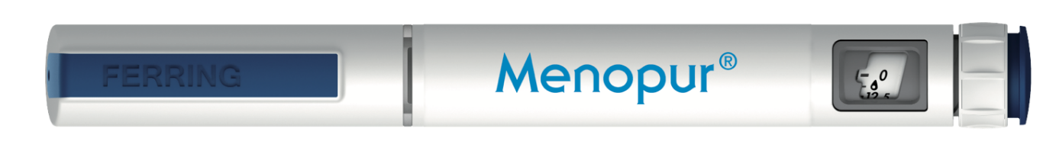

Mielőtt először beadná magának a Menopur-t, az egészségügyi szakembernek (kezelőorvosnak, a gondozását végző egészségügyi szakembernek vagy a gyógyszerésznek) meg kell mutatnia, hogyan kell helyesen előkészíteni és befecskendezni.

A Menopur előretöltött injekciós toll alkalmazása előtt, valamint új injekciós toll alkalmazása esetén minden alkalommal olvassa végig ezt a brosúrát, mert új információkkal bővülhetett a tájékoztató. Gondosan kövesse az utasításokat még abban az esetben is, ha előzőleg hasonló injekciós tollat alkalmazott. Az injekciós toll helytelen alkalmazása esetén előfordulhat, hogy nem a megfelelő gyógyszeradagot kapja meg. Ha a Menopur injekció beadását illetően bármilyen kérdése van, hívjon fel egy egészségügyi szakembert.

A Menopur előretöltött injekciós toll eldobható, több adag Menopur beadására is alkalmazható injekciós toll, amelyen elforgatással állítható be az adag. Az adagkijelző ablakban látható számok a Menopur nemzetközi egységeinek (NE) számát jelzik. Az injekciós toll kétféle hatáserősségben áll rendelkezésre:
- 600 NE
- 1200 NE
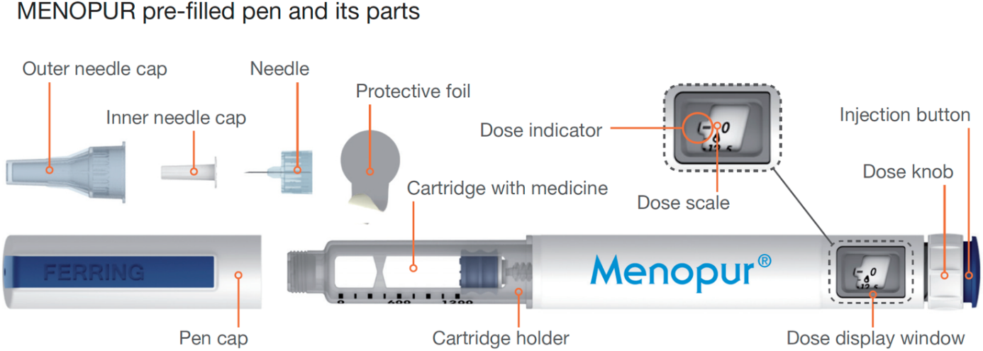
Gyógyszert tartal-
mazó patron
Injekcióbeadó gomb
Tű
Adag-
beállító gomb
A Menopur előretöltött injekciós toll és részei
Adagskála
Adagkijelző ablak
Patrontartó
Az injekciós toll kupakja
Adagmutató
Védőfólia
Belső tűvédő kupak
Külső tűvédő kupak

Használati utasítás – Menopur előretöltött injekciós toll

Fontos információk
- A Menopur előretöltött injekciós tollat és a tűket kizárólag egy személy használhatja, ezeket mással nem szabad megosztani.
- Az injekciós tollat csak arra az egészségügyi problémára alkalmazza, amelyre az egészségügyi szakember rendelte, és kizárólag az utasításainak megfelelően.
- Ha Ön vak vagy gyengénlátó, segítség nélkül ne használja az injekciós tollat. Kérjen segítséget egy jól látó és az injekciós toll használatára kiképzett személytől.

Információk a Menopur előretöltött injekciós tollról
Az injekciós tollon 6.25 NE-től 450 NE-ig terjedő Menopur adagok állíthatók be, 6.25 NE-enként jelölt lépésközzel.
- Az injekciós toll adagskálája 0-tól 450 NE-ig van számozva.
- Ha egy dózissal jelölt vonalról a jelöléssel nem rendelkező következő sorra lép, akkor az adagot 6.25 NE-gel növeli vagy csökkenti, attól függően, hogy felfelé vagy lefelé állítja be az adagot. Lásd: „Példák az adag beállítására” a 20-21. oldalon¹.
- Amikor a gomb elforgatásával beállítja az adagot, az adag növelésekor minden beosztásnak megfelelően kattanást fog hallani, és ellenállást érez, ami a helyes adag beállítását segíti.

Tisztítás
- Szükség esetén az injekciós toll külső része vízzel benedvesített törlőruhával tisztítható.
- Ne tegye az injekciós tollat vízbe vagy más folyadékba.

Tárolás
- Nem fagyasztható!
- Használat előtt az injekciós toll hűtőszekrényben (2 °C – 8 °C) tárolandó.
- Az első használat után az előretöltött injekciós toll legfeljebb 25 °C-on legfeljebb 28 napig tárolható.
- Az injekciós tollat mindig felhelyezett kupakkal, de csatlakoztatott tű nélkül tárolja.
- Az injekciós toll címkéjén feltüntetett lejárati idő (Felhasználható/Felh.) hónapja után ne használja az injekciós tollat. A lejárati idő az adott hónap utolsó napjára vonatkozik.
- Ne tárolja az injekciós tollat szélsőséges hőmérsékleten, illetve közvetlen napfénynek vagy nagy hidegnek kitett helyen, például autóban vagy fagyasztóban.
- Az injekciós toll gyermekektől elzárva tartandó!

A Menopur injekció beadásához szükséges eszközök

Menopur előretöltött injekciós toll
1 db szúrásálló tartály
1db tű (az injekciós tollhoz mellékelve)
Használat előtt – (1. lépés)

1.
- Mosson kezet.
- Győződjön meg róla, hogy a megfelelő típusú és hatáserősségű injekciós tollat használja.
- Ellenőrizze az injekciós toll címkéjén a lejárati dátumot.
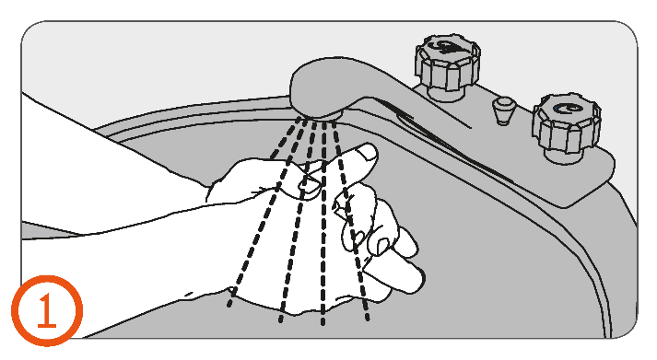
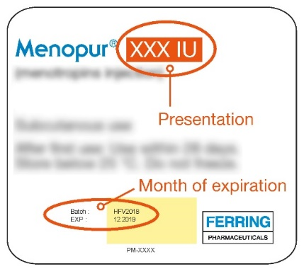

Hatáserősség

Lejárati hónap

Tű csatlakoztatása – (2-6. lépés)
Fontos:
- Mindig, mindegyik injekcióhoz új tűt használjon!
- Csak az injekciós tollhoz mellékelt egyszer használatos, rápattintható tűket használja.

2.
- Húzza le az injekciós toll kupakját.
- Ellenőrizze, hogy az injekciós toll nem sérült-e.
- Ellenőrizze, hogy a gyógyszer tiszta, és nem tartalmaz részecskéket.
- Ne használja az injekciós tollat, ha az sérült, a patronban lévő gyógyszer részecskéket tartalmaz vagy nem tiszta.
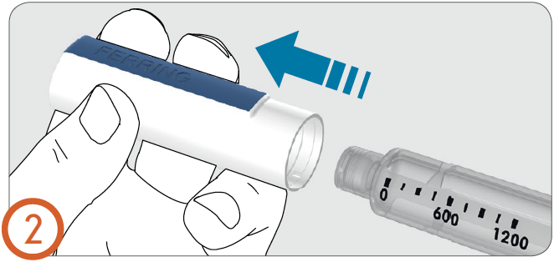

3.
- Húzza le a tűről a védőfóliát.
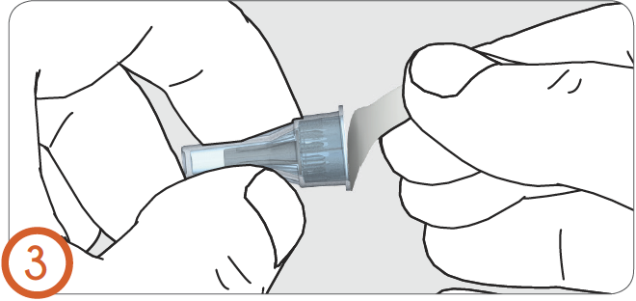

4.
- Pattintsa rá a tollra a tűt.
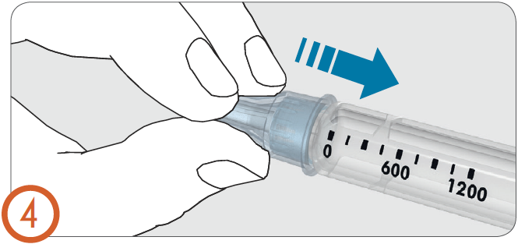
- Kattanást fog hallani vagy érezni, amikor a tű biztonságosan rögzült.

5.
- Húzza le a külső tűvédő kupakot.
- Ne dobja ki a külső tűvédő kupakot. Szüksége lesz rá a tű kidobásához, miután beinjekciózta a gyógyszert.

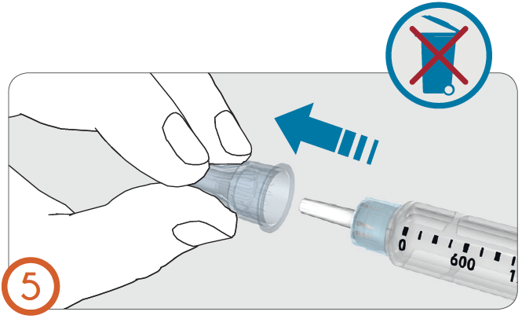
6.
- Húzza le a belső tűvédő kupakot, és dobja ki.
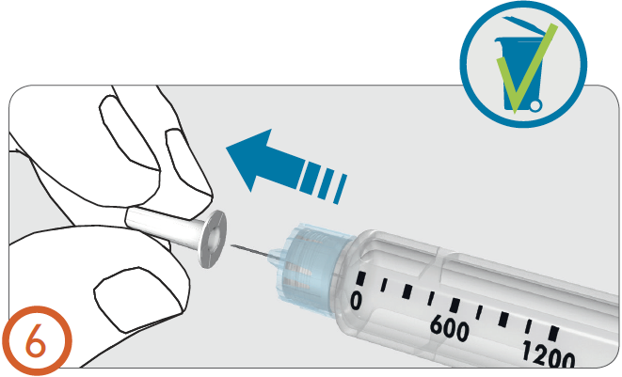

Légtelenítés – (7-9. lépés)
- Az injekciós toll első alkalommal történő használata előtt el kell távolítani a légbuborékokat a patronból (légtelenítés), hogy a helyes gyógyszeradagot kapja meg.
- A légtelenítést csak az első használatkor végezze el.
- A 7-9. lépést akkor is végezze el, ha nem lát légbuborékokat.
- Ha már használta a tollat, akkor menjen tovább közvetlenül a 10. lépésre.

7.
- Forgassa el az adagbeállító gombot az óramutató járásának megfelelően, amíg egy cseppszimbólum meg nem jelenik az adagmutatóval egy vonalban.
- Ha nem a megfelelő légtelenítési adagot állította be, akkor a légtelenítési adag gyógyszerveszteség nélkül helyesbíthető akár felfelé, akár lefelé, bármely irányba elforgatva a gombot, amíg a cseppszimbólum egy vonalba nem kerül az adagmutatóval.
Adagmutató
Csepp szimbólum
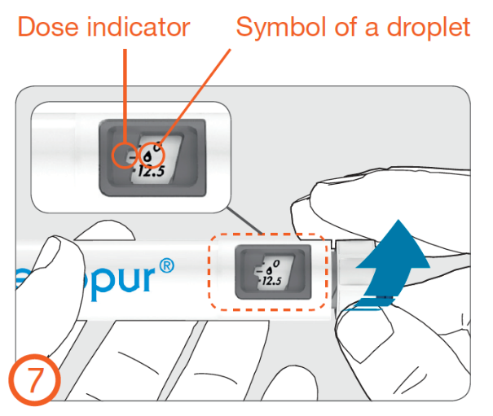

8.
- Tartsa az injekciós tollat úgy, hogy a tű felfelé mutasson.
- Ujjaival kocogtassa meg a patron tartóját, hogy az esetleges légbuborékok felszálljanak a patron tetejére.
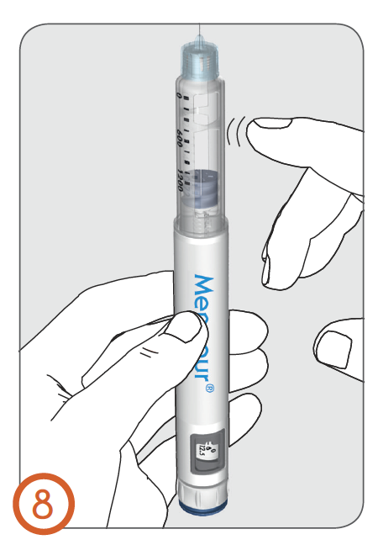
9.
- A tűt továbbra is felfelé tartva (az arcától eltartva) nyomja be az injekcióbeadó gombot ütközésig, amíg a „0” szám meg nem jelenik az adagmutatóval egy vonalban.

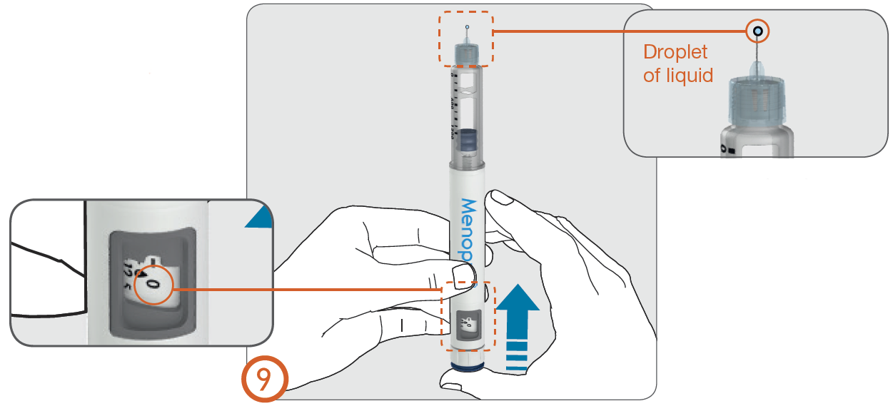
Folyadékcsepp

- Ellenőrizze, hogy megjelenik-e folyadékcsepp a tű hegyén.
- Ha nem jelenik (jelennek) meg folyadékcsepp(ek), ismételje meg a 7-9. lépést (légtelenítés), amíg meg nem jelenik egy folyadékcsepp.
- Ha 5 próbálkozás után sem jelenik meg folyadékcsepp, vegye le a tűt (lásd a 13. lépést), helyezzen fel egy új tűt (lásd a 3-6. lépést), és ismételje meg a légtelenítést (lásd a 7-9. lépést).
- Ha az új tű használatát követően sem lát folyadékcseppet, próbálkozzon egy új injekciós tollal.

Az adag beállítása – (10. lépés)
- Forgassa el az adagbeállító gombot az óramutató járásának megfelelően, amíg az előírt adag egy vonalba nem kerül az adagkijelző ablakban látható adagmutatóval.
- A beállított adag gyógyszerveszteség nélkül helyesbíthető akár felfelé, akár lefelé, bármely irányba elforgatva a gombot, amíg a helyes adag egy vonalba nem kerül az adagmutatóval.
- Az adag beadásakor a gyógyszerveszteség elkerülése érdekében ne nyomja meg az injekcióbeadó gombot.

                - Lásd a „Példák az adag beállítására” című részt a 20-21. oldalon¹.
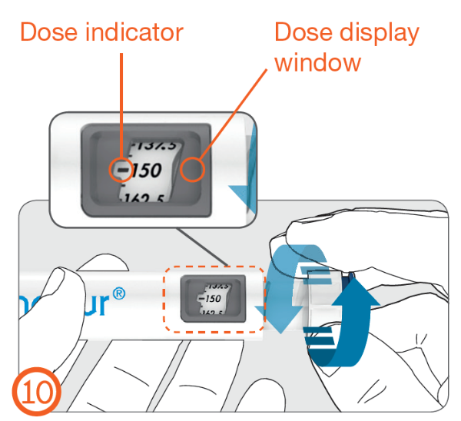
Adagkijelző ablak
Adagmutató

Az adag beadása megosztva:
- A felírt adag beadásához több injekciós tollra is szükség lehet.
- Ha nem tudja beállítani a teljes adagot, ez azt jelenti, hogy nem maradt elegendő gyógyszer az injekciós tollban. Az adagot megosztva kell beadnia, vagy dobja ki (semmisítse meg) a jelenlegi injekciós tollát, és az injekció beadásához használjon új injekciós tollat.

„A Menopur beadása az adag megosztásával” című részben, a 22-23. oldalon¹ talál példákat arra, hogy miként kell kiszámítani és feljegyezni a megosztva beadott adagot.

Az adag befecskendezése – (11-12. lépés)
Fontos:
- Az injekció beadása előtt olvassa el a 11. és 12. lépést a 14-15. oldalon¹.
- Ezt a gyógyszert a has területén a bőr alá (szubkután) adott injekcióban kell alkalmazni.
- Minden injekciót máshová adjon be, hogy kisebb legyen a bőrreakciók, például a bőrpirosság és irritáció kialakulásának kockázata.
- Ne adja be az injekciót olyan helyre, amelyik fájdalmas (érzékeny), véraláfutásos, vörös, kemény, heges vagy ahol a bőr megnyúlásából eredő csíkok vannak.

11.
- Úgy tartsa az injekciós tollat, hogy az adagkijelző ablak látható legyen az injekció beadása során.
- Csípje össze a bőrt, és szúrja be a tűt egyenesen a bőrbe, ahogyan az egészségügyi szakember mutatta. Még ne érintse meg az injekcióbeadó gombot (lásd 11. ábra).
- A tű beszúrása után helyezze hüvelykujját az injekcióbeadó gombra.
- Nyomja be teljesen az injekcióbeadó gombot, és tartsa benyomva.
- Tartsa benyomva az injekcióbeadó gombot, és amikor azt látja, hogy a „0” szám van az adagmutatóval egy vonalban, várjon 8 másodpercet (lassan számoljon 8-ig) (Lásd 12. ábra).
Ezzel az eljárással biztosan meg fogja kapni a teljes adagot.

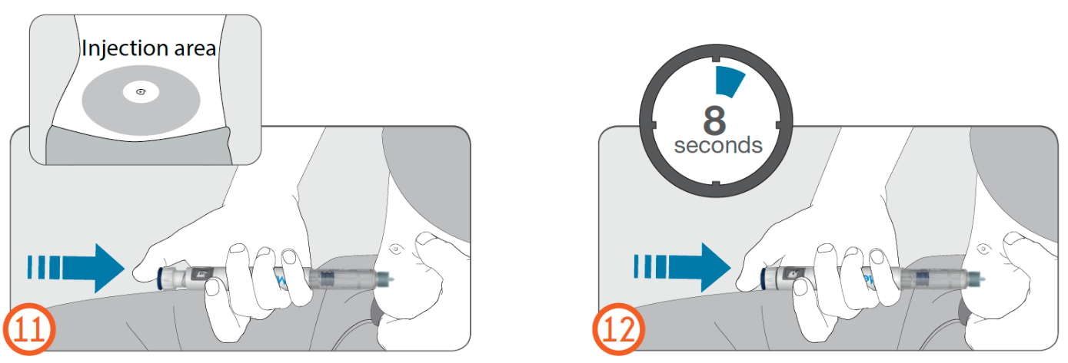
másodperc
Injekciózási terület
Injekciózási terület

12.
- Az injekcióbeadó gomb 8 másodpercig történő nyomása után engedje el az injekcióbeadó gombot. Ezután lassan távolítsa el a tűt az injekció helyéről, egyenesen kihúzva a bőrből.
- Ha vér jelenik meg az injekció helyén, az injekció helyére tegyen egy gézlapot vagy vattapamacsot, és gyakoroljon rá enyhe nyomást.

Megjegyzés:
- Az injekció beadása és a tű bőrből történő eltávolítása alatt ne döntse meg az injekciós tollat.
- Az injekciós toll megdöntése a tű elhajlását vagy eltörését idézheti elő.
- Ha betört tűdarab marad a testében vagy a bőre alatt, azonnal kérjen orvosi segítséget!

A tű megsemmisítése – (13. lépés)
13.
- Óvatosan helyezze vissza a tűre a külső tűvédő kupakot, határozott mozdulattal rányomva (lásd 13A ábra).
- Távolítsa el a tűt az injekciós tollról az óramutató járásával ellentétes irányba kicsavarva (lásd 13B és 13C ábrák).
- Óvatosan dobja ki a használt tűt (lásd a 13D ábra).
- Lásd a „Megsemmisítés” című részt a 18. oldalon¹.
Belső tűvédő kupak
Külső tűvédő kupak
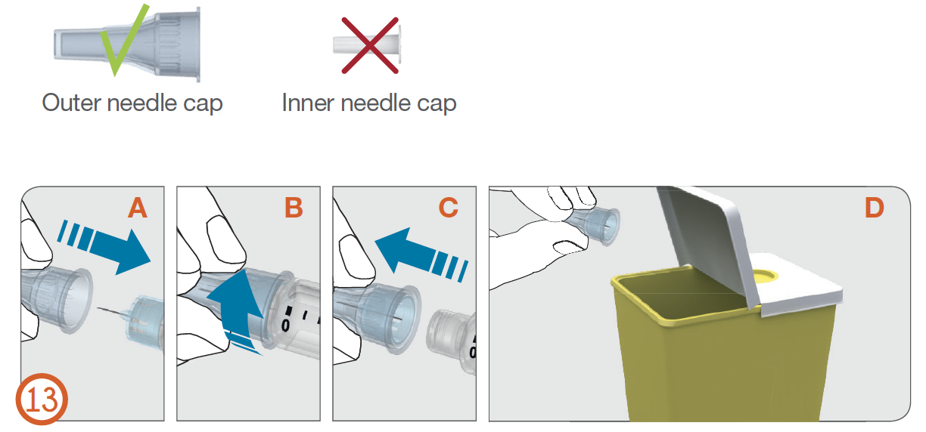

Megjegyzés:
- Minden használat után, mindig távolítsa el a tűt. A tűk kizárólag egyszer használatosak.
- Ne tárolja az injekciós tollat úgy, hogy a tű rajta van.
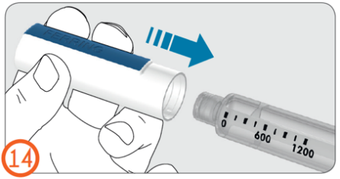

Helyezze vissza az injekciós toll kupakját – (14. lépés)
14.
- Az injekcióbeadások közötti időre, határozott mozdulattal helyezze vissza az injekciós tollra a kupakját.

Megjegyzés:
- Az injekciós toll kupakja a tűre nem illik rá.
- Amikor nem használja az injekciós tollat, tartsa rajta a kupakját.

Megsemmisítés

Tűk:
Használat után azonnal helyezze a használt tűket egy átszúrásbiztos tartályba, például hegyes eszközök kidobására szolgáló tartályba.

Ha nem rendelkezik hegyes eszközök kidobására szolgáló tartállyal, használhat olyan háztartási tartályt, amely:
- nagy igénybevételnek ellenálló műanyagból készült,
- lezárható szorosan illeszkedő, szúrásálló fedéllel, amely nem teszi lehetővé, hogy az éles hulladékok kiessenek,
- használat során függőleges helyzetben, stabilan áll,
- szivárgásmentes és
- a tartály belsejében lévő veszélyes hulladékra figyelmeztető, megfelelő címkével van ellátva.

Akkor dobja ki az éles tárgyak tárolótartályát, amikor az majdnem megtelt. Kérdezze meg kezelőorvosát, a gondozását végző egészségügyi szakembert vagy gyógyszerészét a megfelelő megsemmisítésről. Ne dobja ki a használt éles tároló edényt a háztartási szemétbe, hacsak a közösségi irányelvek ezt nem teszik lehetővé.

Menopur előretöltött injekciós tollak:
- Kérdezze meg gyógyszerészét, hogy hogyan dobja ki a már nem használt gyógyszereit.

A következő oldalakon további információkat talál az alábbi témákról¹:
- Példák az adag beállítására ........................... 20-21. oldal
- A Menopur beadása az adag megosztásával...22. oldal
- A megosztott adagokra vonatkozó napló........23. oldal

Valamint
- Gyakran ismételt kérdések (GYIK) .. ............24. oldal
- Figyelmeztetések ........................ ...................25. oldal
- Elérhetőségek ............................... ................. 25. oldal

Példák az adag beállítására

Példák az adag beállítására a Menopur előretöltött injekciós tollon.

Az alábbi táblázat példákat mutat be a felírt adagokra, azok injekciós tollon történő beállítására, és hogy az adott felírt adagok esetében hogyan néz ki az adagkijelző ablak.

Példák a felírt adagra  (NE-ben) (egységek) | Légtelenítési adag | 75
Az injekciós tollon beállítandó adag | Légtelenítési szimbólum  (Tekerjen egy kattanásnyit a 0-tól kezdődően, amíg meg nem látja a csepp alakú légtelenítési szimbólumot) | 75  (Tekerje 75-ig)
A felírt adag esetén az adagkijelző ablakot bemutató példa

118.75 | 225 | 262.5 | 343.75 | 450
118.75  (Tekerje 112.5-ig, és még 1 kattanásig) | 225  (Tekerje 225-ig) | 262.5  (Tekerje 262.5-ig) | 343,75  (Tekerje 337.5-ig, és még 1 kattanásig) | 450  (Tekerje 450-ig)

A Menopur beadása az adag megosztásával

Ha nem tudja az injekciós tollon beállítani a teljes felírt adagot, ez azt jelenti, hogy nem maradt elegendő gyógyszer az injekciós tollban a teljes adag beadásához. A felírt adag egy részét a jelenlegi injekciós tollával kell beadnia, a fennmaradó adagot pedig egy új injekciós tollal (megosztott adagú injekció), vagy kidobhatja (megsemmisítheti) a jelenleg használt injekciós tollát, és új injekciós tollat használhat a teljes felírt adag egyetlen injekcióban történő beadásához. Ha úgy dönt, hogy az adag megosztásával adja be az injekciót, kövesse ezeket az utasításokat, és az adag megosztására vonatkozó napló 23. oldalára¹ írja be, hogy mennyi gyógyszert kell beadnia.
- Az A oszlopban példák szerepelnek a felírt adagra. Írja be az A oszlopba az Önnek felírt adagot.
- A B oszlopban példák szerepelnek az injekciós tollban maradt adagra (ez a beállítható adagnak felel meg).
- Írja be a B oszlopba az injekciós tollban maradt adagot. Adja be az injekciós tollban maradt gyógyszeradagot.
- Készítsen elő és légtelenítsen egy új injekciós tollat (1-9. lépés).
- A B oszlopban szereplő számból az A oszlopban lévő szám kivonásával számítsa ki, és a C oszlopba írja be a fennmaradó beadandó adagot. Szükség esetén számológéppel ellenőrizze a számítását.
- Ha szükséges, lásd a „Példák az adag beállítására” című részt a 20-21. oldalon¹.
- Ha kérdése van a megosztott adag kiszámítását illetően, hívjon fel egy egészségügyi szakembert.
- Az új injekciós tollal fecskendezze be a fennmaradó gyógyszeradagot (a C oszlopban szereplő szám), hogy a felírt adagot teljes egészében megkapja.

A megosztott adagokra vonatkozó napló

A  Felírt adag | B  Az injekciós tollban maradt adag  (Az adagkijelző ablakban az adagmutatónál látható adag) | C = A mínusz B  Új injekciós tollal beadandó adag  (Az adagkijelző ablakban az adagmutatónál látható adag)
112.5 | 75 (75) | 37.5 (37.5)
125 | 50 (50) | 75 (75)
300 | 181.25 (175 és még 1 vonal) | 118.75 (112.5 és még 1 vonal)

Gyakran feltett kérdések (GYIK)

- Mindegyik injekció előtt el kell végezni a légtelenítési lépést?
- Nem. A légtelenítést csak új injekciós tollal végzett első injekcióbeadás előtt kell elvégezni.

- Honnan tudhatom, hogy az injekció teljes egészében beadásra került?
- Az injekcióbeadó gombot határozott mozdulattal ütközésig be kell nyomni.
- Az adagmutatóval egy vonalban a „0” szám jelenik meg.
- Lassan 8-ig kell számolnia, miközben továbbra is benyomva tartja az injekcióbeadó gombot, és a tű még a bőrében van.

- Miért kell 8-ig számolnom, miközben nyomva tartom az injekcióbeadó gombot?
- Az injekcióbeadó gomb 8 másodperces lenyomva tartása lehetővé teszi, hogy megtörténjen a teljes adag bőr alá történő befecskendezése és felszívódása.

- Mi a teendő akkor, ha az adagbeállító gomb nem forgatható el a felírt adagra?
- Lehetséges, hogy a tollban lévő patron már nem tartalmaz elegendő gyógyszert a felírt adag beadásához.
- Az injekciós tollon nem lehet nagyobb adagot beállítani, mint ami a patronban maradt.
- Beadhatja az injekciós tollban maradt gyógyszert, és egy új injekciós tollal pótolhatja a felírt adaghoz hiányzó mennyiséget (megosztott adag) vagy használhat új injekciós tollat a teljes felírt adag beadásához.

- Mi a teendő, ha nincs elég tűm?
- Ha további tűre van szüksége, forduljon egészségügyi szakemberhez. Csak olyan tűket használjon, amelyeket a Menopur előretöltött injekciós tollához mellékeltek, vagy amelyeket az egészségügyi szakember írt fel.

Figyelmeztetések

- Ne használja az injekciós tollat, ha leesett vagy kemény felülethez ütődött.
- Ha az injekcióbeadó gombot nem lehet könnyen benyomni, ne erőltesse! Cserélje ki a tűt! Ha az injekcióbeadó gombot a tű cseréje után sem lehet könnyen benyomni, használjon új injekciós tollat.
- Ne próbálja megjavítani a sérült injekciós tollat. Ha az injekciós toll sérült, lépjen kapcsolatba egészségügyi szakemberrel vagy a forgalomba hozatali engedély jogosultjának helyi képviseletével (az elérhetőségi adatokat illetően lásd a betegtájékoztatót).

Elérhetőségek

Ha az injekciós tollal kapcsolatban bármilyen kérdése vagy problémája van, lépjen kapcsolatba egészségügyi szakemberrel vagy a forgalomba hozatali engedély jogosultjának helyi képviseletével (az elérhetőségi adatokat illetően lásd a betegtájékoztatót).

Forgalmazó:
Ferring Magyarország Kft.
1138 Budapest, Tomor u. 34
ferring@ferring.hu

Az utolsó felülvizsgálat dátuma:

Ferring Pharmaceuticals A/S
Kay Fiskers Plads 11
DK 2300 Copenhagen S
Denmark

- Az oldalszámok a Használati utasítás brosúrájának kinyomtatott változatára, és nem a jelen dokumentum tényleges oldalszámaira vonatkoznak.

